ПОРЯДОК ПРИЗНАНИЯ ГРАЖДАНИНА НЕДЕЕСПОСОБНЫМ

Для признания гражданина недееспособным рекомендуем придерживаться следующего алгоритма.

ШАГ 1. ОПРЕДЕЛИТЕ, МОЖЕТЕ ЛИ ВЫ ОБРАТИТЬСЯ В СУД
Обратиться в суд с заявлением о признании гражданина недееспособным могут только (ч. 2 ст. 281 ГПК РФ):
- члены его семьи;
- близкие родственники (родители, дети, братья, сестры) независимо от совместного с ним проживания;
- органы опеки и попечительства;
- стационарная организация социального обслуживания, предназначенная для лиц, страдающих психическими расстройствами;
- медицинская организация, оказывающая психиатрическую помощь.

ШАГ 2. ПОДГОТОВЬТЕ ЗАЯВЛЕНИЕ О ПРИЗНАНИИ ГРАЖДАНИНА НЕДЕЕСПОСОБНЫМ И НЕОБХОДИМЫЕ ДОКУМЕНТЫ
Для обращения в суд вам потребуются в том числе следующие документы:
1) заявление о признании гражданина недееспособным, в котором необходимо изложить обстоятельства, свидетельствующие о наличии у гражданина психического расстройства, вследствие чего он не может понимать значение своих действий или руководить ими (ч. 2 ст. 282 ГПК РФ);
2) свидетельства органов ЗАГС, подтверждающие родственную связь заявителя и гражданина, в отношении которого подано заявление;
3) паспорт, СНИЛС, ИНН;
4) справка из психоневрологического диспансера, заключение врача-психиатра, выписка из амбулаторной карты больного с указанием диагноза, свидетельство об инвалидности и др.;
5) ходатайства об истребовании медицинских документов, которые могут быть представлены только по запросу суда;
6) ходатайство о назначении судебно-психиатрической экспертизы.

ШАГ 3. ОБРАТИТЕСЬ С ЗАЯВЛЕНИЕМ И НЕОБХОДИМЫМИ ДОКУМЕНТАМИ В СУД
Заявление подается в суд по месту жительства гражданина, признаваемого недееспособным, или по месту нахождения психиатрического или психоневрологического учреждения, в которое помещен этот гражданин (ч. 4 ст. 281 ГПК РФ).
В порядке подготовки дела к судебному разбирательству судья при наличии достаточных данных о психическом расстройстве гражданина назначает судебно-психиатрическую экспертизу для определения психического состояния гражданина. Если гражданин явно уклоняется от прохождения судебно-психиатрической экспертизы, суд может вынести определение о его принудительном направлении на экспертизу (ст. 283 ГПК РФ; п. 2 Порядка, утв. Приказом Минздрава России от 12.01.2017 № 3н).
Судебно-психиатрическую экспертизу проводит эксперт в медицинской организации (психиатрическом диспансере) (ч. 1 ст. 62 Закона от 21.11.2011 N 323-ФЗ; п. п. 3, 6, 7 Порядка № 3н).
Заявитель по делу о признании гражданина недееспособным освобождается от уплаты издержек, связанных с рассмотрением дела, в том числе от расходов на проведение экспертизы (ст. 94, ч. 2 ст. 284 ГПК РФ).

ШАГ 4. ПРИМИТЕ УЧАСТИЕ В СУДЕБНЫХ ЗАСЕДАНИЯХ
Дела о признании граждан недееспособными суд рассматривает в порядке особого производства (п. 4 ч. 1 ст. 262 ГПК РФ).
Это означает, что суд рассматривает дело с участием заявителя, представителей органов опеки и попечительства, прокурора, которые дают свое заключение, а также самого гражданина, в отношении которого подано заявление о признании недееспособным, с тем, чтобы он имел возможность самостоятельно или через своего представителя изложить свою позицию, и при условии, если его присутствие в судебном заседании не создает опасности для его жизни или для жизни или здоровья окружающих. В противном случае дело может быть рассмотрено по месту нахождения гражданина, в том числе в помещении психиатрического или психоневрологического учреждения, с участием самого гражданина (ч. 1 ст. 284 ГПК РФ).
Суд исследует все представленные заявителем доказательства: справки о нахождении лица на лечении в психиатрическом учреждении, о нахождении лица на учете у психиатра, об инвалидности; показания свидетелей; выводы, сделанные экспертами при проведении судебно-психиатрической экспертизы.

ШАГ 5. ПОЛУЧИТЕ РЕШЕНИЕ СУДА О ПРИЗНАНИИ ГРАЖДАНИНА НЕДЕЕСПОСОБНЫМ
Придя к выводу о психическом расстройстве гражданина, в результате которого он не может понимать значение своих действий или руководить ими, суд выносит решение о признании этого гражданина недееспособным.
Решение суда вступает в законную силу по истечении срока на апелляционное обжалование, если оно не было обжаловано. При этом срок для подачи апелляционной жалобы составляет месяц со дня принятия решения суда в окончательной форме (ч. 1 ст. 209, ч. 2 ст. 321 ГПК РФ).
Гражданин, признанный недееспособным, вправе лично или через выбранных им представителей обжаловать решение суда в апелляционном порядке, подать заявление о его пересмотре в связи с вновь открывшимися или новыми обстоятельствами, а также обжаловать в кассационном и надзорном порядке, если суд первой инстанции не предоставил этому гражданину возможность изложить свою позицию лично или через выбранных им представителей (ч. 3 ст. 284 ГПК РФ).
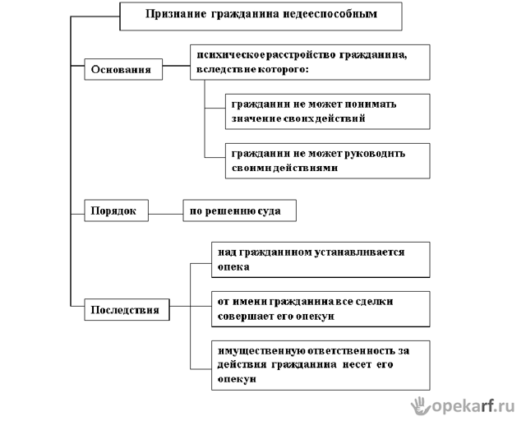
Если решение было обжаловано и не отменено, оно вступает в законную силу после рассмотрения судом апелляционной жалобы. Если решение суда первой инстанции было отменено или изменено, новое решение вступает в законную силу немедленно (ч. 1 ст. 209 ГПК РФ). Решение суда, которым гражданин признан недееспособным, является основанием для назначения ему опекуна органом опеки и попечительства (п. 1 ст. 29 ГК РФ).
Опекун от имени опекаемого совершает все юридически значимые действия: получает причитающиеся опекаемому денежные средства (пенсии по старости, по инвалидности и др.), совершает сделки с имуществом, расписывается за него и т.д.

